[‘拿来主义’不可取！郑州大学第一附属医院超声科高分一区研究遭质疑](https://mp.weixin.qq.com/s?__biz=MzkyNzY3NzY3Nw==&mid=2247500475&idx=3&sn=76f0c8dd9f94e8e2ccf00caa35583151&chksm=c3536608f55659763ffd7ce26b9e416af1237650f7e72a079a411bd5f7864516d236f3fd08c6&scene=126&sessionid=1743566616)

[学术深瞳](javascript:void(0);)2025-04-02 11:35:29广东

近日，发表于《Theranostics》**（IF：12.4；Q1）**期刊的研究**‘Targeting regulated cell death in tumor nanomedicines’ 靶向调控性细胞死亡的肿瘤纳米药物**（doi: 10.7150/thno.67932）因图像重复问题引发评论人关注。该研究由Qinghu Zeng , Xiangyi Ma , Yangmeihui Song , Qiqing Chen , **Qiuling Jiao**（通讯作者）  ,**Liqiang Zhou**（通讯作者）共同完成，通讯作者Liqiang Zhou单位为澳门大学健康科学学院肿瘤中心及生殖、发育和衰老研究中心，华中科技大学同济医学院同济医院医学超声科、中德同济明爱医学超声研究中心，通讯作者Qiuling Jiao和第一作者Qinghu Zeng单位为郑州大学第一附属医院超声科。

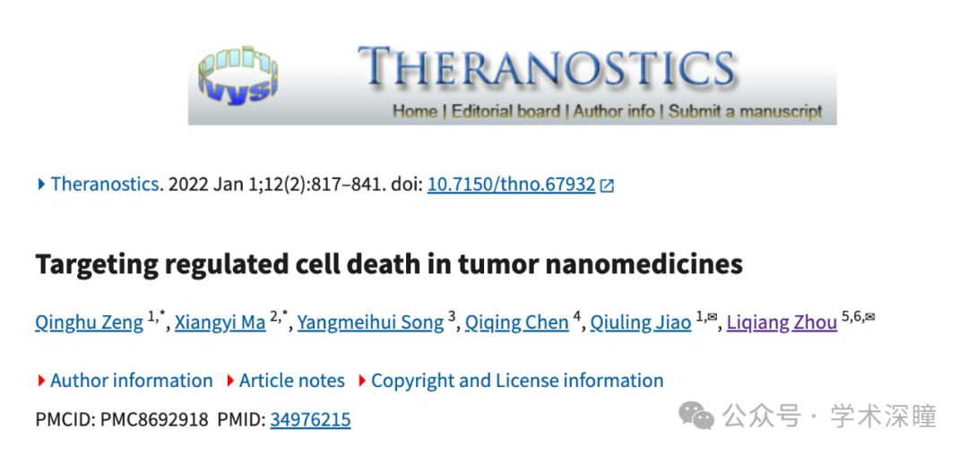

**2025年4月评论人Actinopolyspora biskrensis指出本文多处结果与早前研究图像重复：**

在这篇论文中，似乎使用了一个凝胶条带，该部分在两篇相隔五年的论文中出现。然而，这两篇论文分别显示了一个额外的泳道，暗示一个共同的第三方可能接触到了更大的图像。我没有看到任何共同的作者。

为了帮助识别，请注意，似乎重叠的三条泳道中的中间泳道有一个从左上角到右侧的拖尾痕迹。

图4C，《American Journal of Cancer Research》期刊（2017年），pubmed: 29312796，讨论链接：https://pubpeer.com/publications/75E7F4BCCC1926E0D91EF8CD5A9750

图4-II，《Theranostics》期刊（2022年），doi: 10.7150/thno.67932，讨论链接：https://pubpeer.com/publications/1C88AD31580279B2CFF1B42376E17E

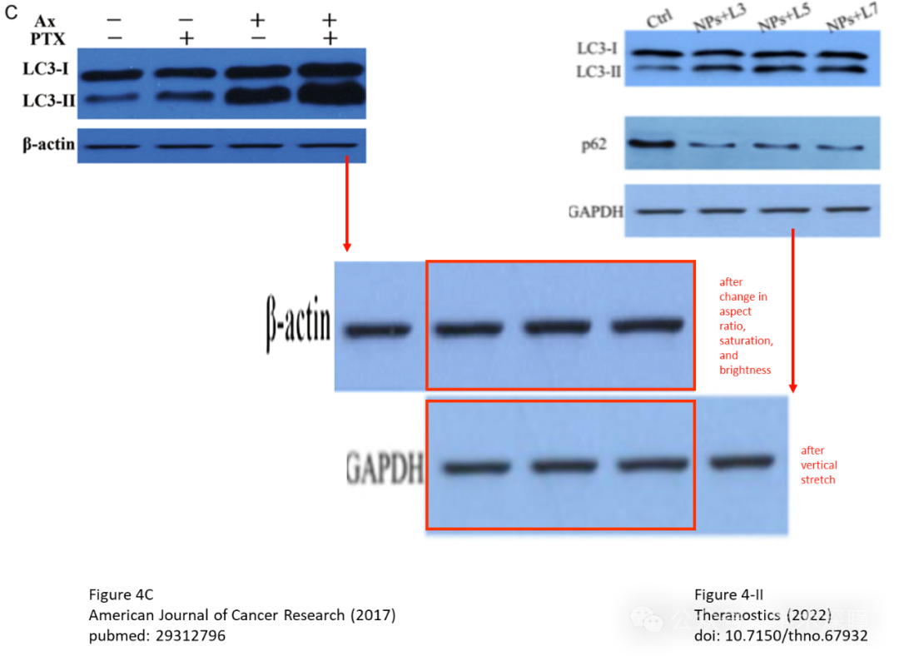

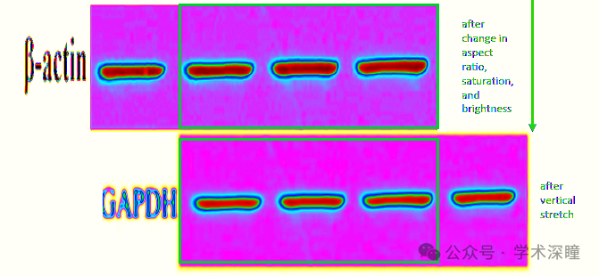

使用 ImageTwin，我发现了一些图像似乎与其他无关论文中的图像存在重叠或重复。我建议期刊联系 ImageTwin，看看他们的工具是否可以帮助识别所有类似情况。

以下是一个例子：

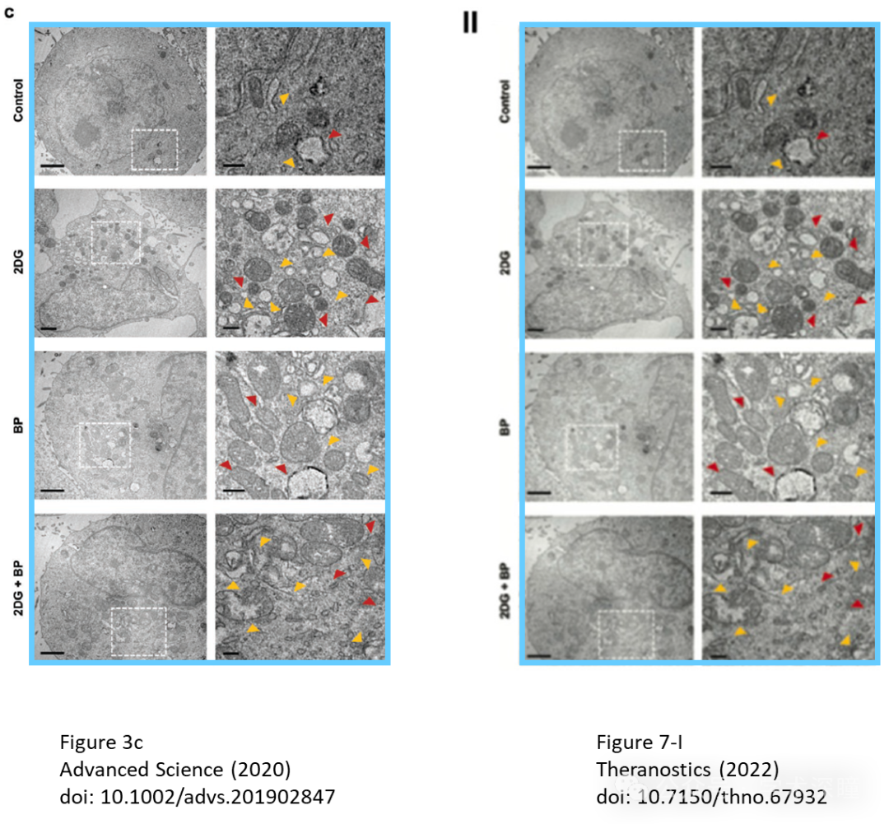

消息来源：

https://pubpeer.com/publications/1C88AD31580279B2CFF1B42376E17E#0

如需论文查重，请联系微信号xueshushentong



[#郑州大学第一附属医院](https://mp.weixin.qq.com/mp/appmsgalbum?__biz=MzkyNzY3NzY3Nw==&action=getalbum&album_id=3635477757473226757#wechat_redirect)